SRP- 단일 책임 원칙 == 추상화 역할과 책임에 따라 클래스를 쪼개야 한다.

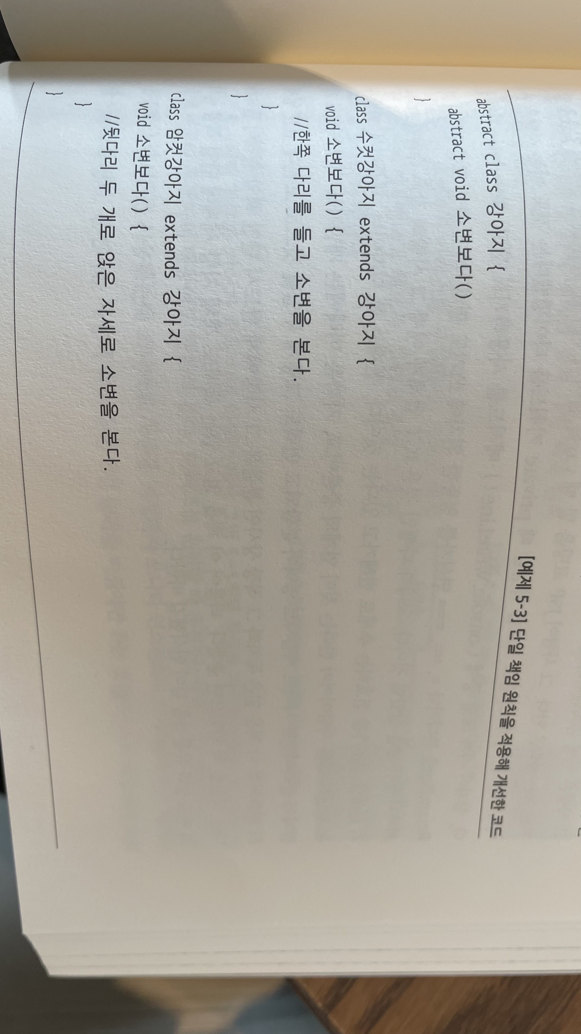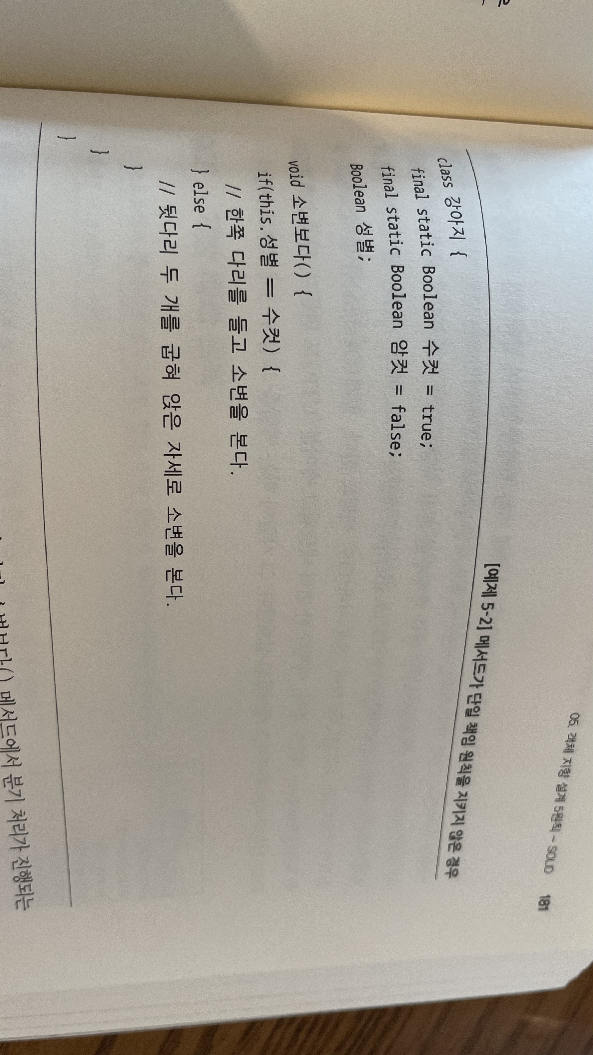

애플리케이션의 경계를 정하고 추상화를 통해 클래스를 선별하고 속성과 메서드를 설계할 때

반드시 단일 책임 원칙을 고려하자.

OCP- 개방 폐쇄 원칙 -- 자신의 확장에는 열려 있고, 주변의 변화에 대해선 닫혀 있어야 한다.

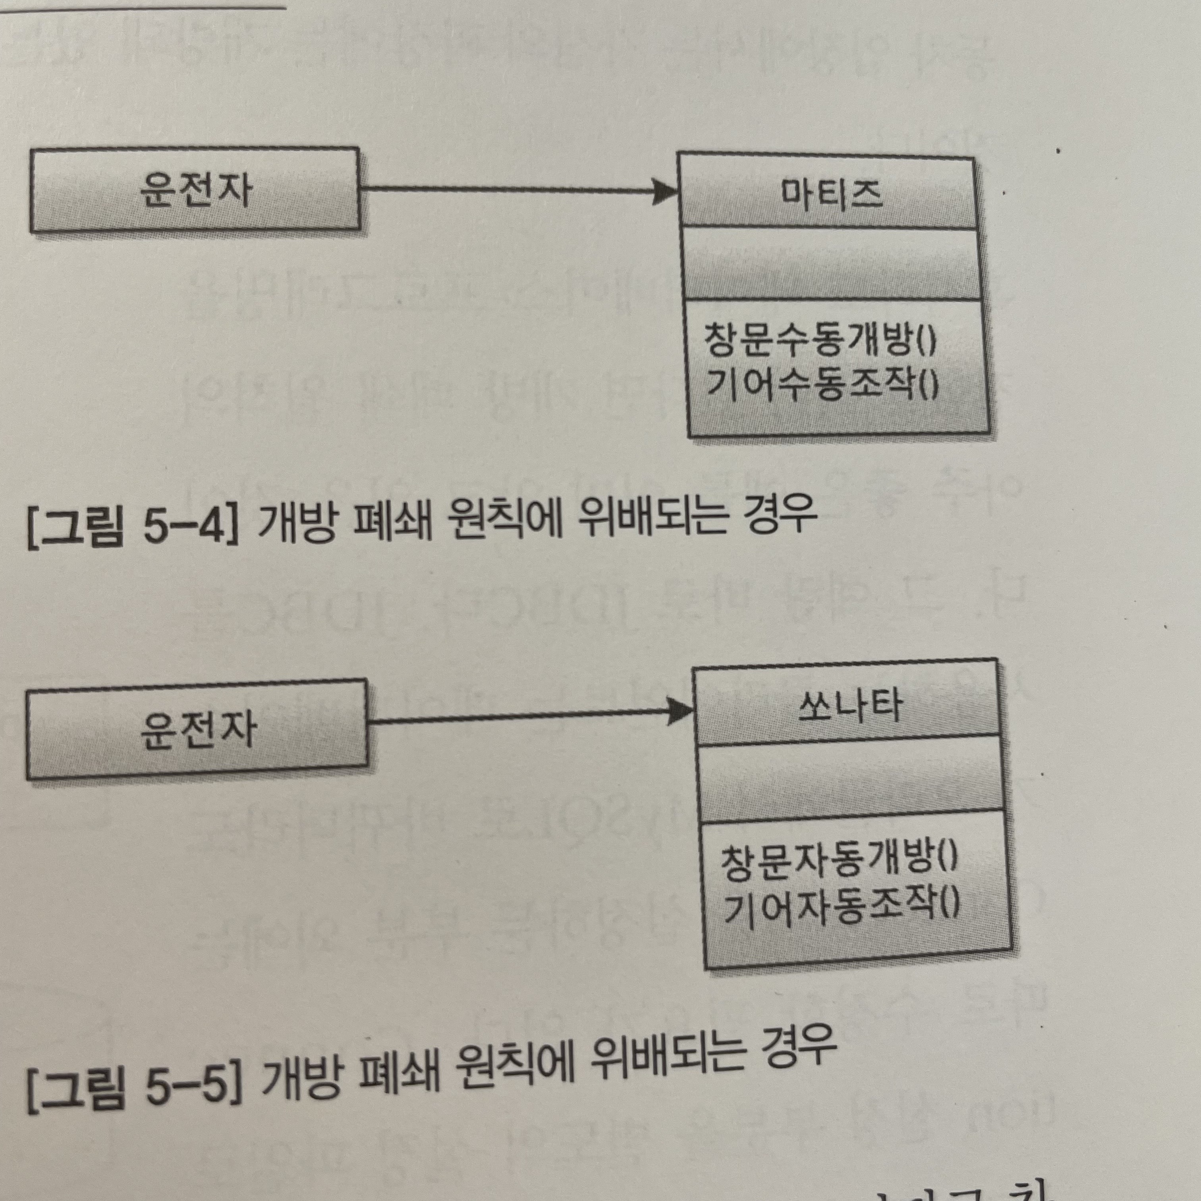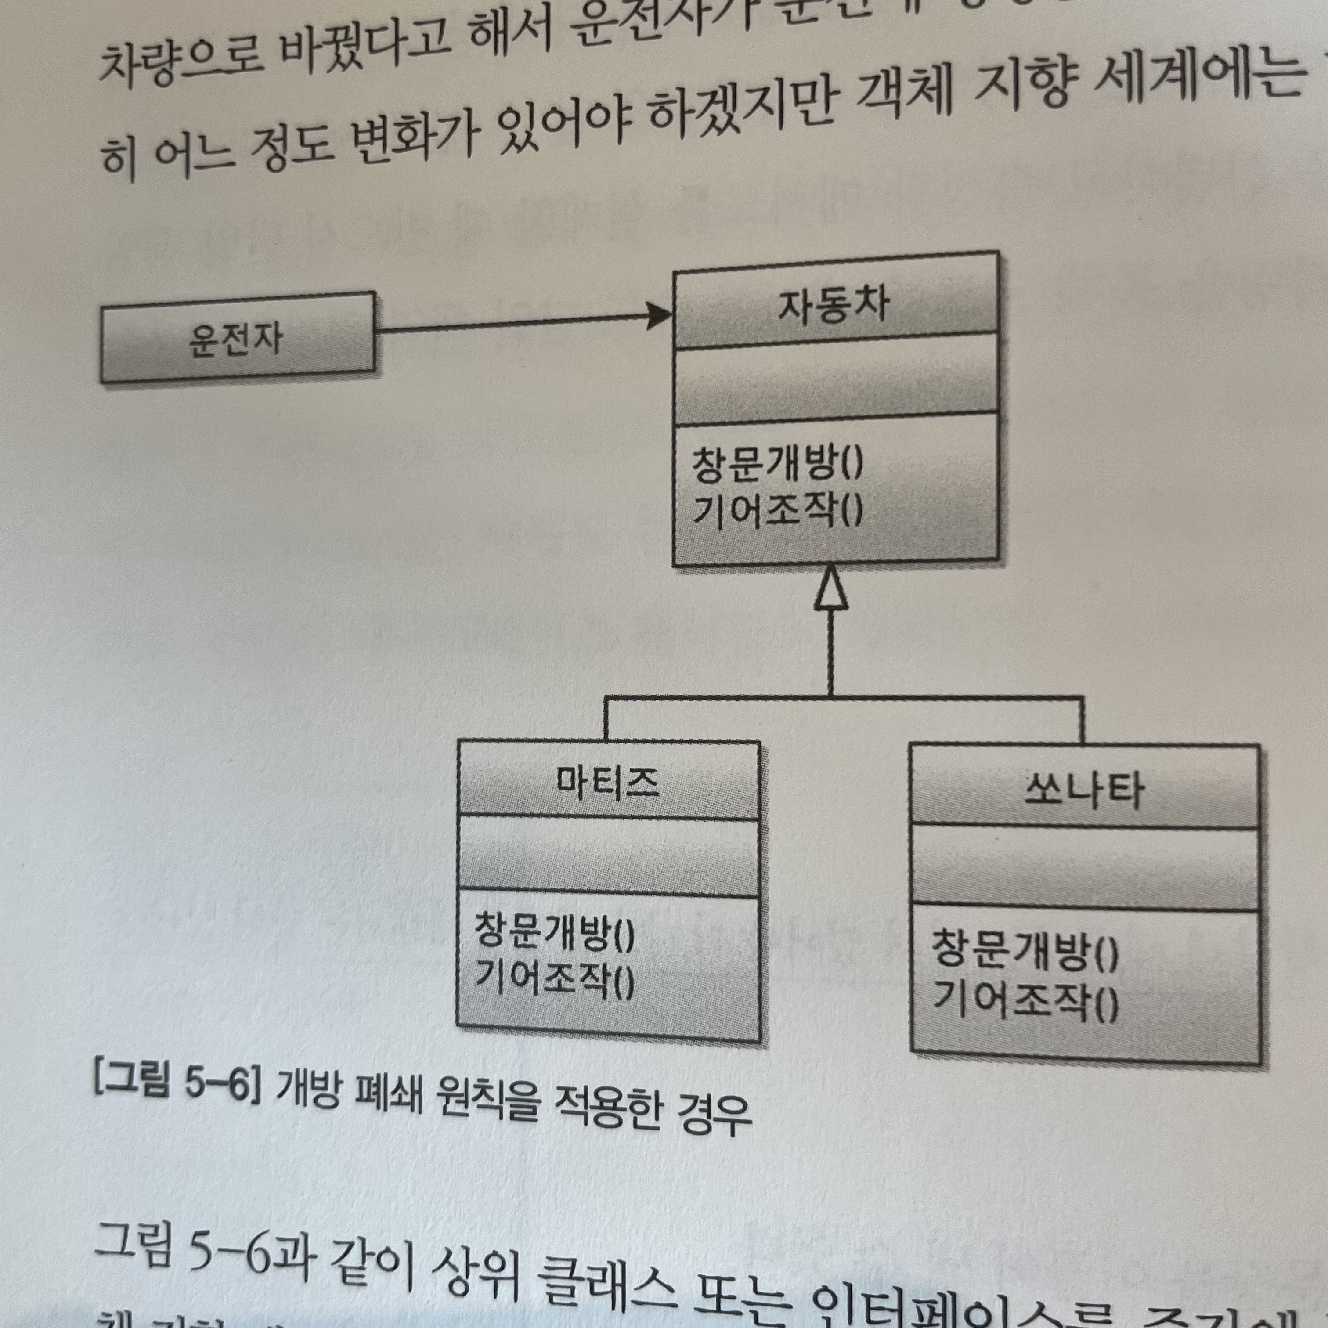

상위 클래스 또는 인터페이스(=완충장치)를 중간에 둠으로써 다양한 자동차가 생긴다고 해도 운전자는 운전습관에 영향 X

ex) JDBC = MySQL에서 오라클로 바꾸더라도 Connection 인터페이스를 의존하기 때문에 Connection 파일만 수정하면 된다.

LSP- 리스코프 치환 원칙 = 서브 타입은 언제나 자신의 기반 타입으로 교체 가능해야 한다.

하위 클래스 is a kind of 상위 클래스 / 구현 클래스 is able to 인터페이스

* 계층, 조직을 나누는 게 아니라 분류를 해야한다. –아버지/딸(계층) vs 동물/펭귄(분류)

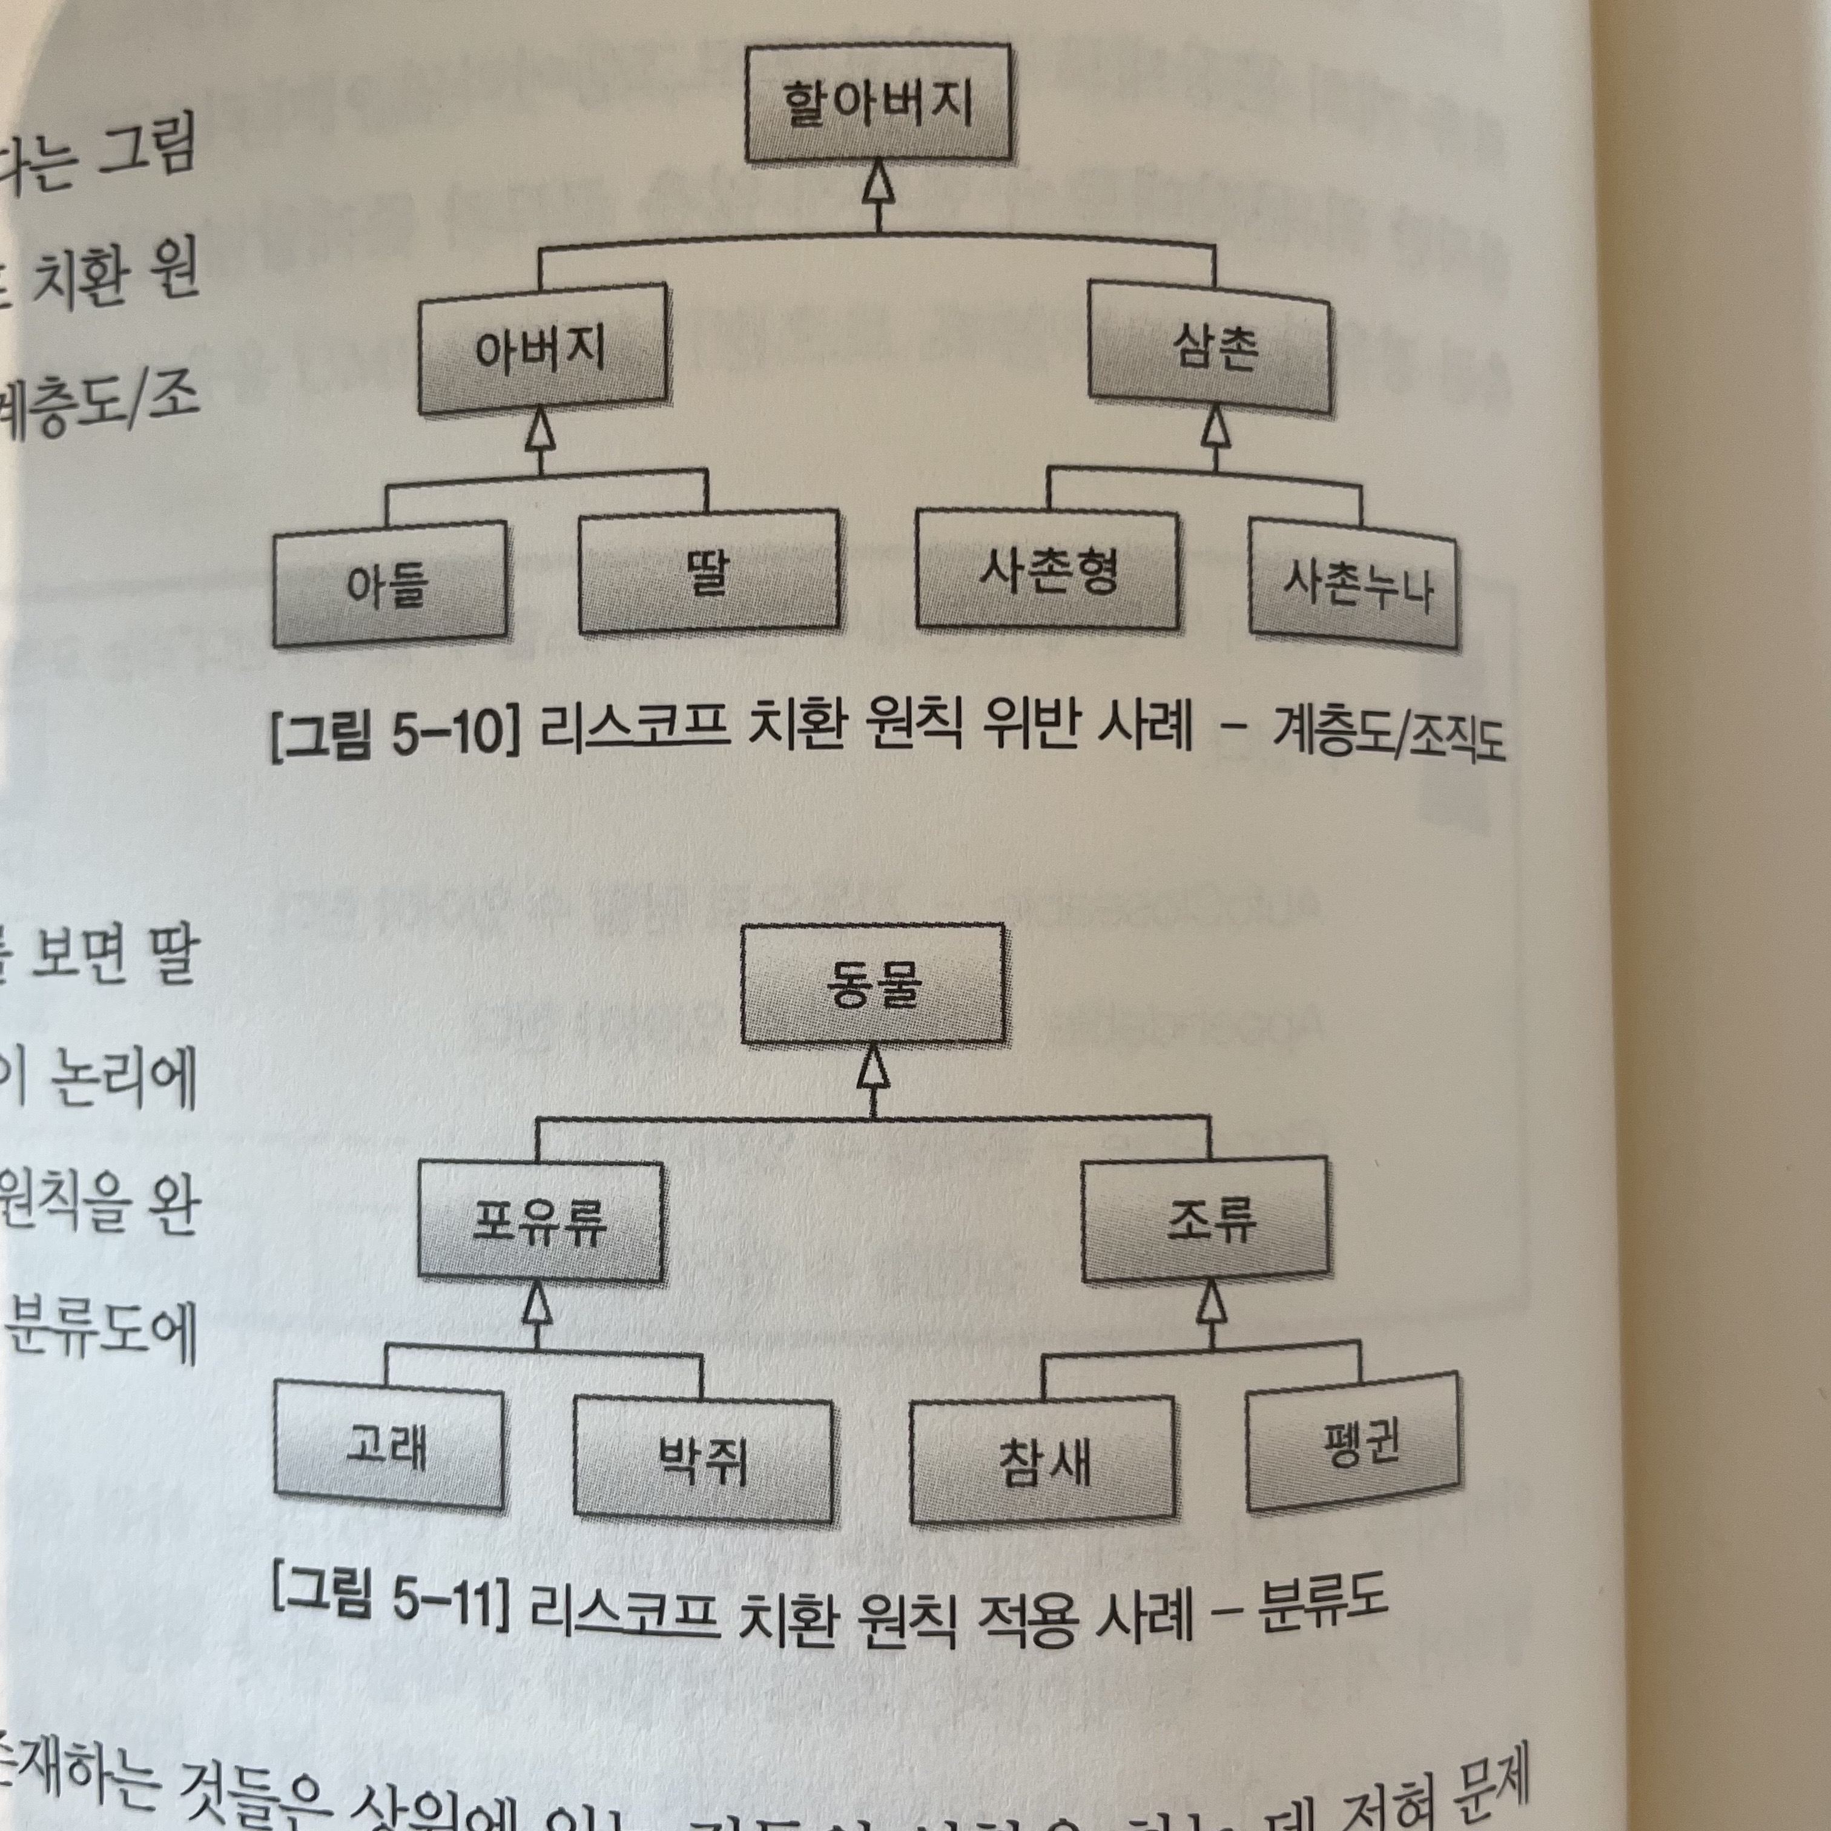

ISP- 인터페이스 분리 원칙

인터페이스는 그 역할에 충실한 최소한의 기능만 공개해라.

DIP- 의존 역전 원칙

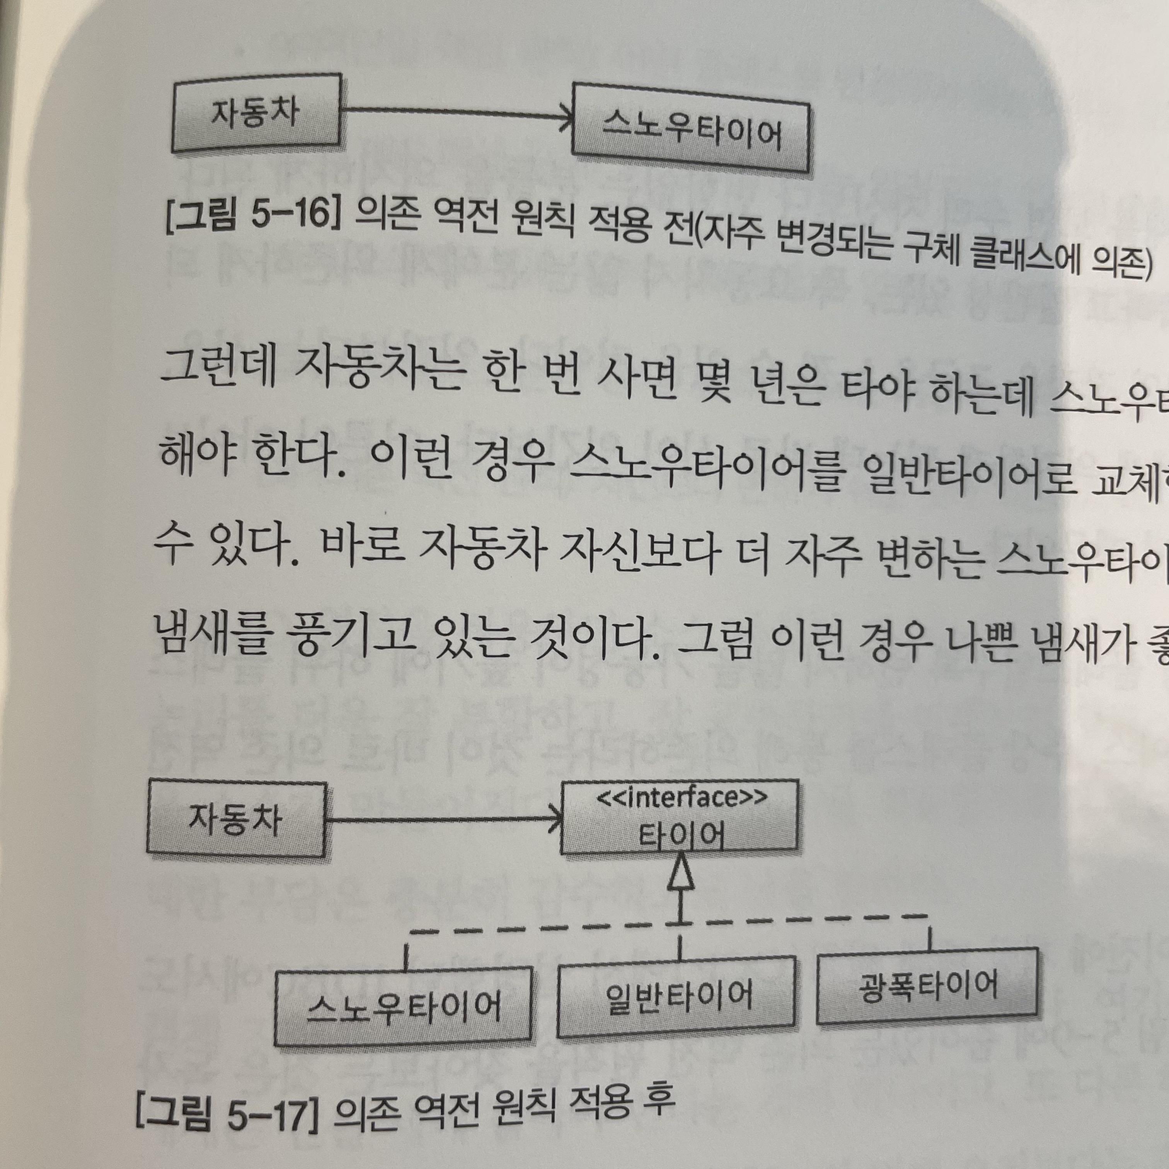

자신보다 변하기 쉬운 것에 의존하던 것을 추상화된 인터페이스나 상위 클래스를 두어 변하기 쉬운 것의 변화에 영향 받지 않게 하는 것.

SRP(단일 책임 원칙) – 한 클래스는 하나의 책임만 가져야 한다.

OCP(개방 폐쇄 원칙) – 자신의 확장엔 열려 있고 주변의 변화엔 닫혀 있어야 한다.

LSP(리스코프 치환 원칙) – 서브 타입은 언제나 자신의 기반 타입으로 교체할 수 있어야 한다.

ISP(인터페이스 분리 원칙) – “특정 클라이언트를 위한 인터페이스 여러 개가 범용 인터페이스 하나보다 낫다.”

DIP(의존 역전 원칙) – 자신보다 변하기 쉬운 것에 의존하지 말자.

**Design Pattern**

1. 어댑터 패턴 : 수정이 불가능한 여러 개의 객체를 하나의 타입(인터페이스)으로 의존하고자 할 때 어댑터 패턴을 사용하자.

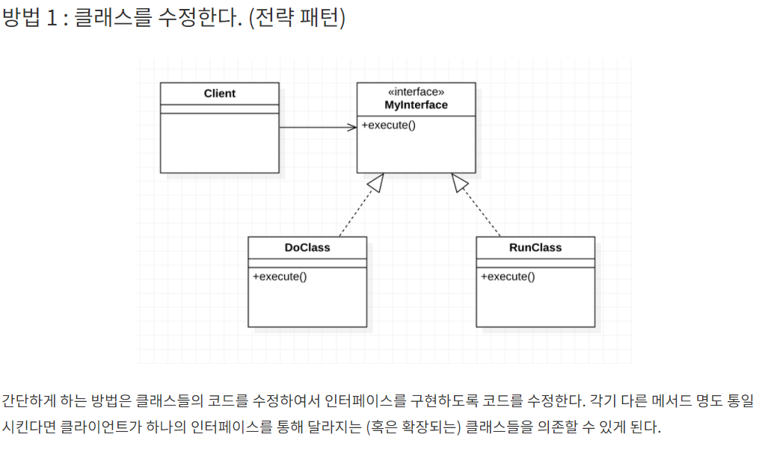

의존하는 클래스들의 코드를 수정할 수 없는 경우가 종종 있다. 예를 들면 외부 라이브러리를 사용하는 경우라던가, 다른 의존관계에 영향을 준다던가 혹은 수정해야 하는 코드의 양이 너무 많다면 수정하기가 힘들다.

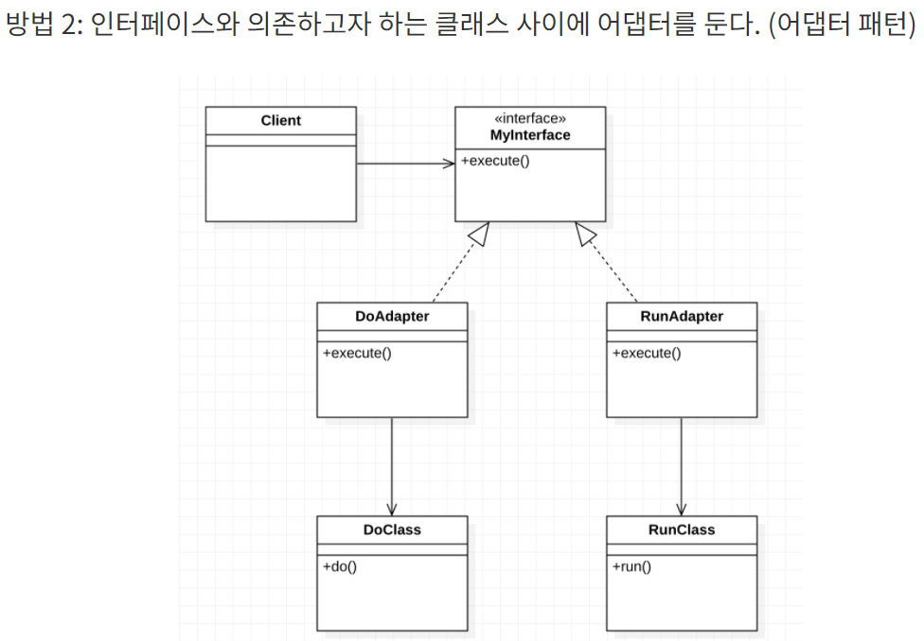

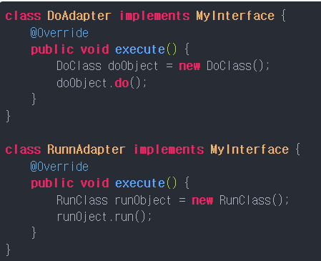 대신 실행해주면 됌.